Notatka prasowa Sulz am Neckar, Marzec 2019

Szybkie i stabilne mocowanie – dociskacze KIPP

Od kilkudziesięciu lat HEINRICH KIPP WERK oferuje trwałe produkty ułatwiające i przyspieszające codzienną pracę. Nowe dociskacze KIPP nie są wyjątkiem od tej reguły. Najnowsze modele dostępne są w trzech kategoriach produktowych.

Dociskacze znajdują zastosowanie między innymi w technice mocowania i produkcji narzędzi w przemyśle samochodowym, metalowym, drzewnym oraz przemyśle tworzyw sztucznych. Służą do przytrzymywania i mocowania obrabianych przedmiotów podczas wiercenia, szlifowania, spawania, gięcia, testowania i montowania.

Wykonane ze stali lub stali nierdzewnej dociskacze KIPP, dzięki wytrzymałości na zużycie i olejoodpornym uchwytom w kolorze czerwonym, gwarantują długi okres użytkowania. Oprócz tego wyróżniają się prostą obsługą: duży kąt rozwarcia umożliwia szybkie i bezproblemowe chwytanie mocowanego przedmiotu. Użycie niewielkiej siły ręcznej wystarcza do uzyskania dużych sił mocujących.

Firma HEINRICH KIPP WERK ze względu na konstrukcję dzieli dociskacze na trzy typy: dociskacze poziome, dociskacze pionowe oraz dociskacze suwakowe. Dociskacze poziome charakteryzują się niewielką wysokością, natomiast dociskacze suwakowe kompaktową formą oraz dużą siłą utrzymywania. Asortyment obejmuje ponadto dociskacze pałąkowe i hakowe, odpowiednie do zamykania i formowania zbiorników. Śruby dociskowe pozwalają w prosty sposób ręcznie dopasować wysokość mocowania każdego dociskacza do danej sytuacji montażowej.

Znaków ze spacjami:
Nagłówek: 46 znaków
Tekst: 1.432 znaków
Łącznie: 1.478 znaków

KIPP POLSKA Sp. z o.o.
Przemysław Słaby
ul. Ostrowskiego 7
53-238 Wrocław

Telefon: 71 339 21 44
E-mail: przemyslaw.slaby@kipp.pl

Dodatkowe informacje i zdjęcia prasowe
Zob. www.kipp.pl, Rubryka: Aktualności/prasa

Zdjęcia

Szybkie i stabilne mocowanie – dociskacze KIPP  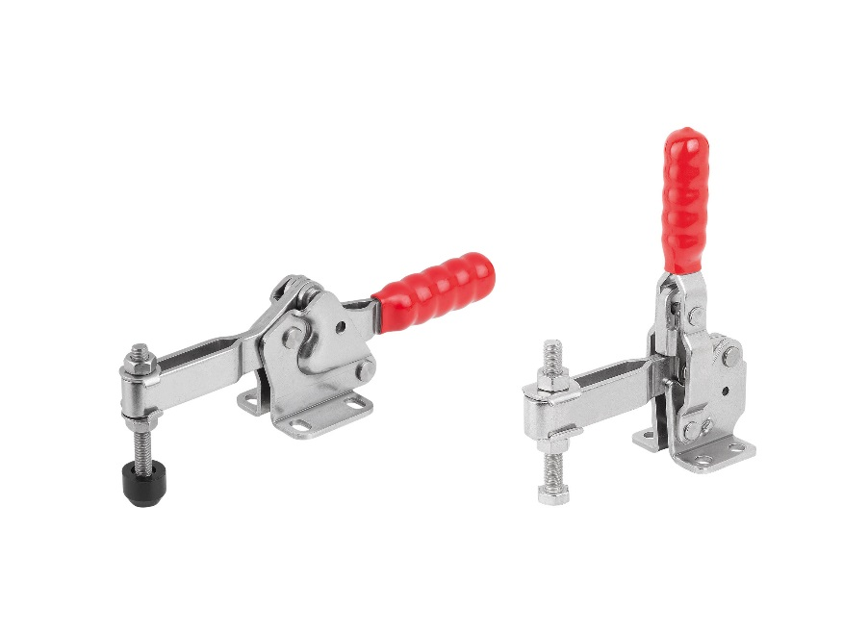 | Plik obrazu:  KIPP_Schnellspanner_K1241_K1255.jpg

Prawa autorskie: udostępnione do bezpłatnej publikacji w mediach branżowych.
Z prośbą o podanie źródła.

